## 数据元素

ZFUNC_LOG_ID => 函数日志ID

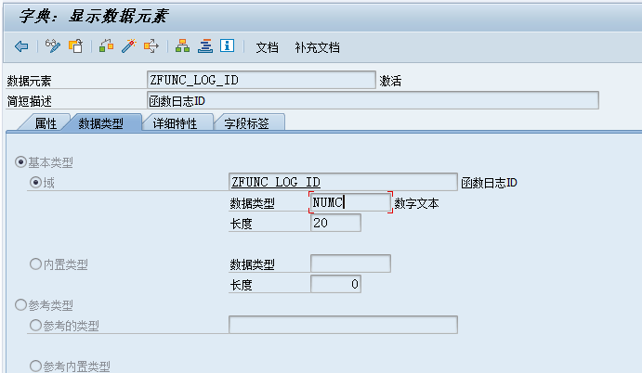

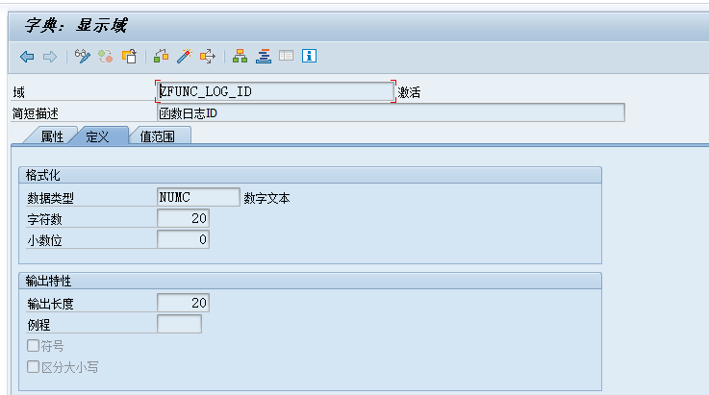

## 数据表

### ZFUNC_LOG 函数日志表：Head信息

MANDT MANDT

ID ZFUNC_LOG_ID

FUNC_NAME FUNCNAME

XUTERMINAL XUTERMINAL

IP IPC_DESTINATION

ERDAT ERDAT

ERZET ERZET

ERNAM ERNAM

TZNTSTMPS_BEG TZNTSTMPS

TZNTSTMPS_END TZNTSTMPS

TZNTSTMPS TZNTSTMPS

MSGTY MSGTY

MSGTXT MSGTXT

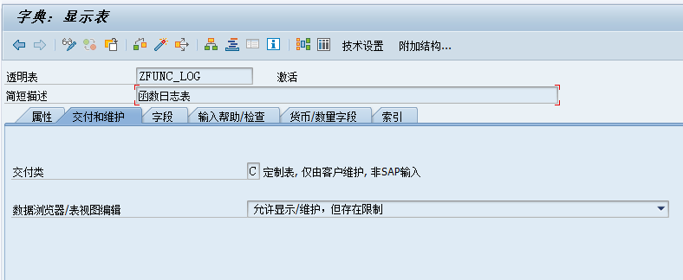

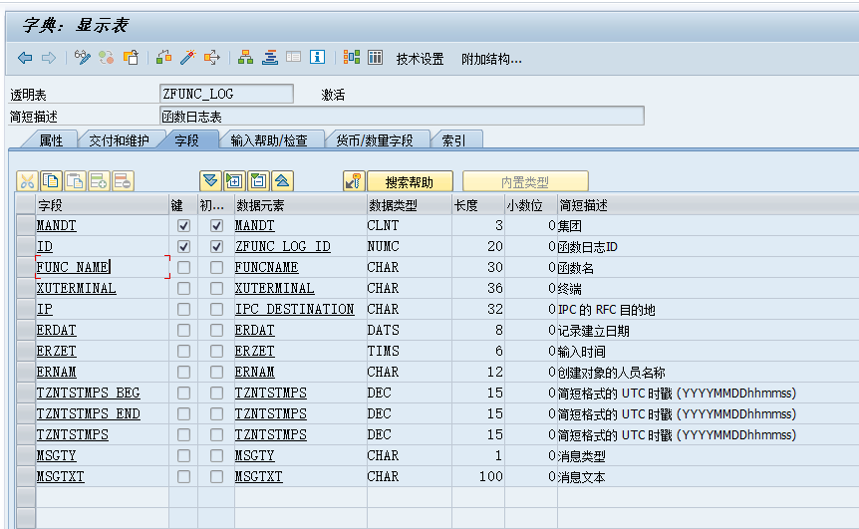

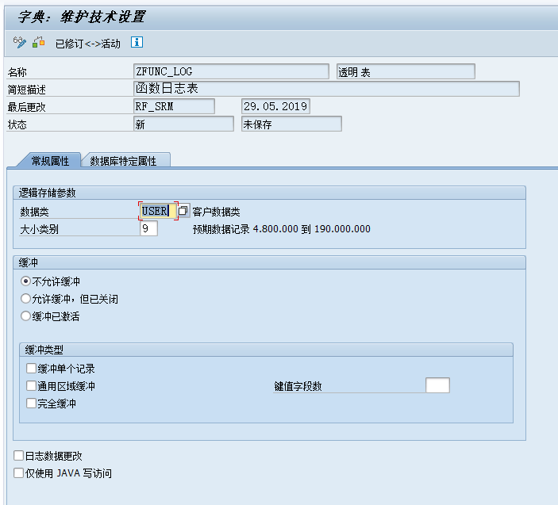

### ZFUNC_LOG_DATA 函数日志表-输入数据

MANDT MANDT

ID ZFUNC_LOG_ID

CANUM ANZPO

FUNC_NAME RS38L_FNAM

FUNC_PARAMETER RS38L_PAR_

FUNC_PARAMTYPE RS38L_KIND

FUNC_STRUCTURE RS38L_TYP

FUNC_DEFAULTVAL RS38L_DEFO

FUNC_TYPE RS38L_TYPE

FUNC_CLASS RS38L_CLAS

FUNC_REF_CLASS RS38L_CLAS

JSON_DATA CHAR1024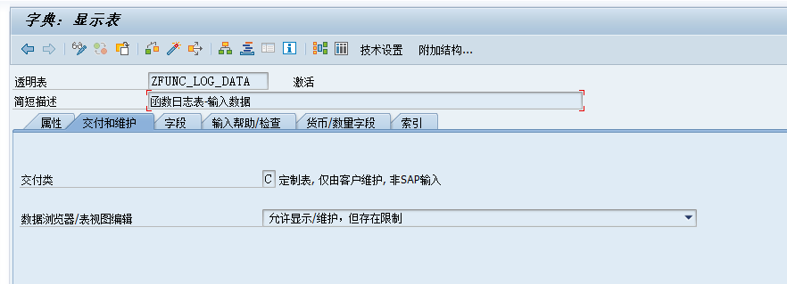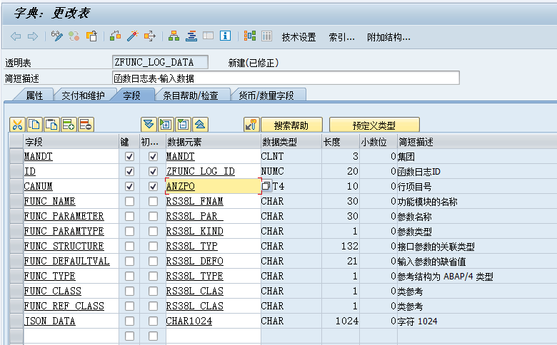

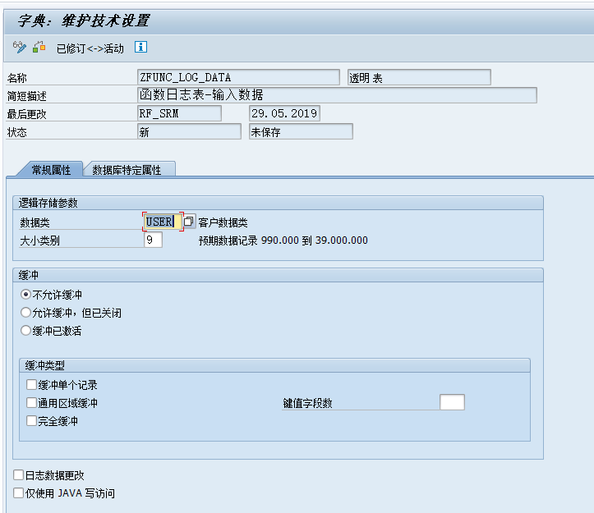

### ZFUNC_LOG_DATA_E 函数日志表-输出数据

结构和 ZFUNC_LOG_DATA 一致，直接复制表过来即可。

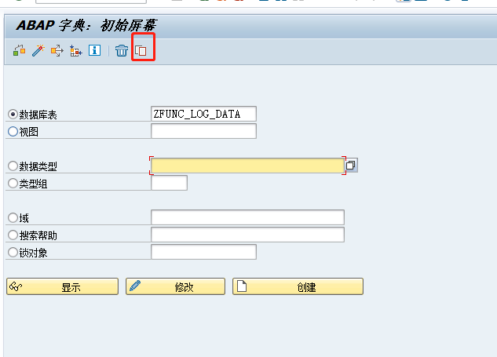

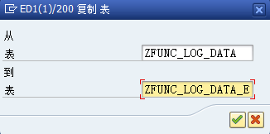

### ZFUNC_LOG_STOP 函数日志表-控制是否记录日志

MANDT MANDT

FUNCNAME RS38L_FNAM

STOP ABSTOP

CONV BP_CONV_NO

